天和南苑看房交通指引和注意事项

看房现场停车位有限，为环保低碳，建议绿色出行。请看房家庭认真仔细阅读以下事项：
一、看房交通
看房家庭可选择以下任意一种形式前往项目看房现场——天和项目体验中心（下简称体验中心），地址：深圳市龙华区龙观大道与石清大道交叉口，玉翠新村东北侧：
（一）乘坐地铁路线
1.地铁-步行：您的位置——地铁4号线清湖北站B出口——经龙华和平路、石清大道、龙观大道、建辉路步行1.1公里至天和南苑临时停车场，按照现场导视步行至体验中心。
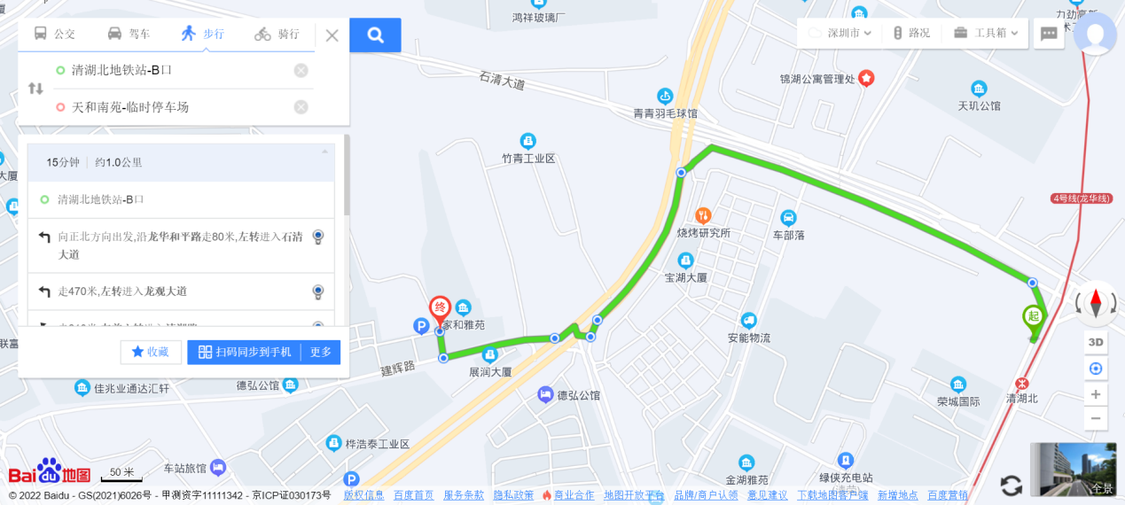
2.地铁-公车：您的位置——地铁4号线清湖北站A出口——步行至清湖路口站乘坐M282路B线/M173路/624路/M477路公交——宝湖新村公交站下车，步行160米至天和南苑临时停车场，按照现场导视步行至体验中心。
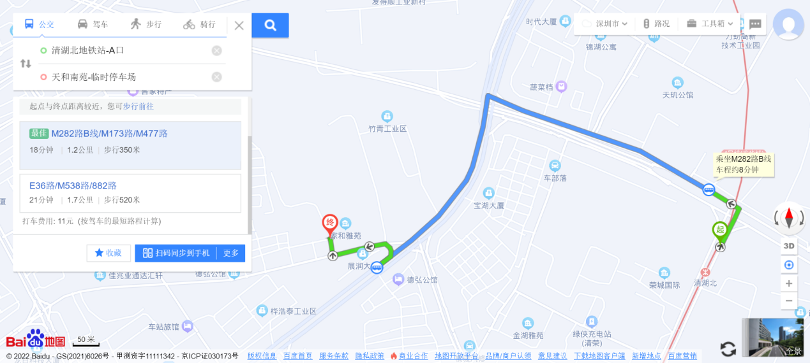
3.地铁-打车：您的位置——地铁4号线清湖北站A出口—打车导航至天和体验中心。
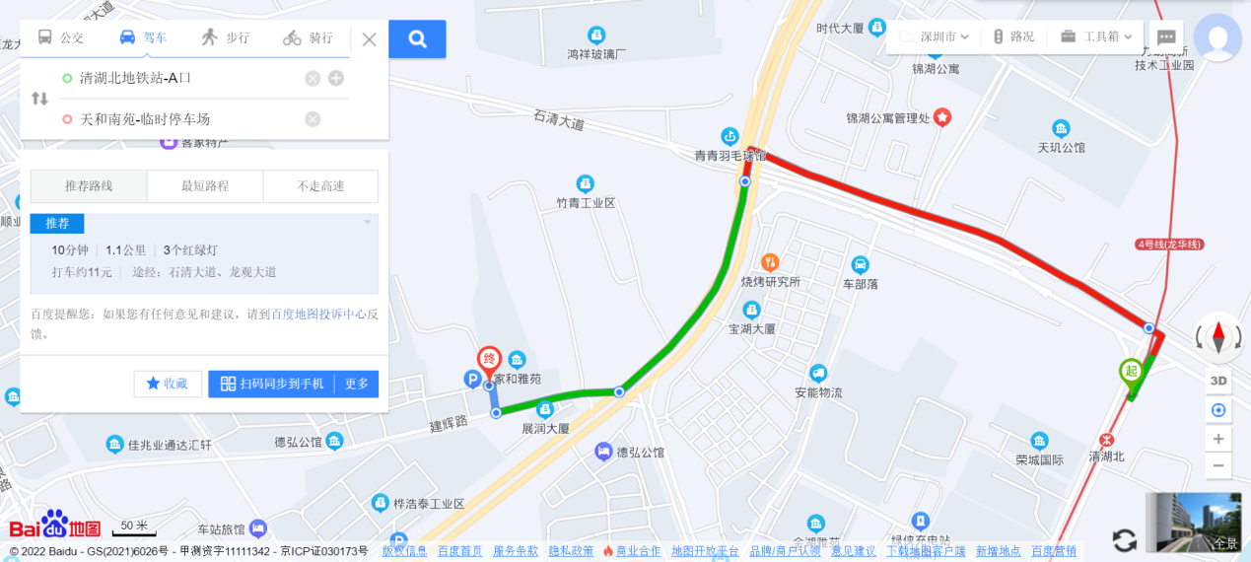
（二）乘坐公交路线（请密切留意最新公共交通信息）
1、您的位置——宝湖新村公交站（312路;332路;624路;882路;E34路;E36路;M152路;M173路;M222路;M225路;M263路;M269路外环;M282路B线;M354路;M360路;M392路;M408路;M424路;M477路;M538路;M543路;旅游9线）下车，步行约160米至天和南苑临时停车场，按照现场导视步行至体验中心。
2、您的位置-龙华汽车站（312路;332路;624路;624线大站快车;882路;E16路;E1路;E31路;E34路;E36路;E40路;M112路;M152路;M173路;M225路;M263路;M269路内环;M269路外环;M282路A线;M282路B线;M310路;M354路;M360路;M378路;M392路;M408路;M424路;M477路;M538路;M543路;M548路;M578路;高峰专线45号;高峰专线92路;高快巴士35号;旅游9线）-步行约620米至天和南苑临时停车场，按照现场导视步行至体验中心。
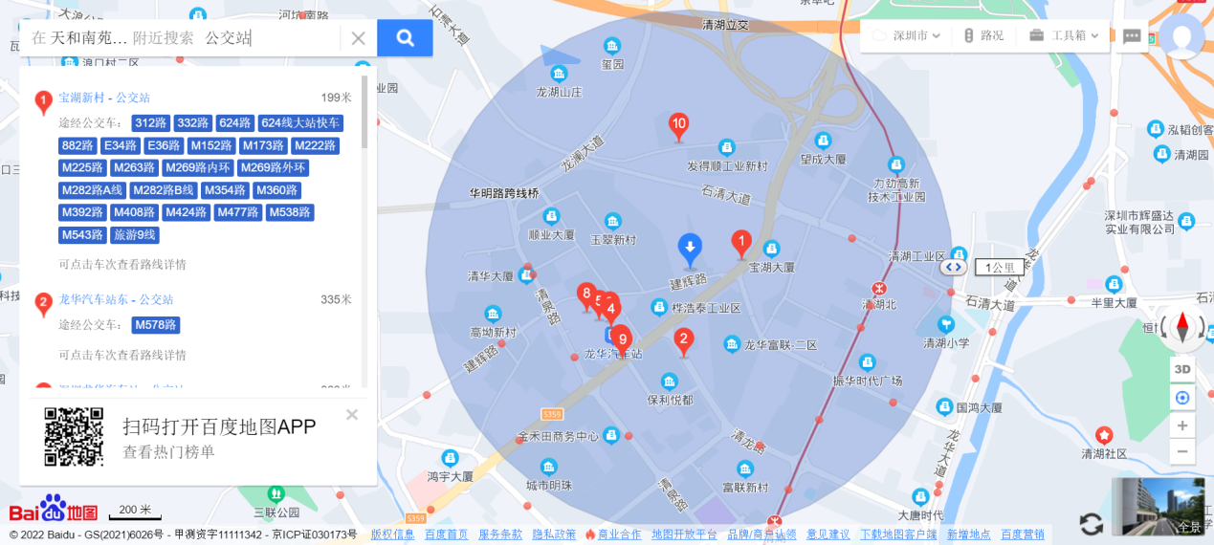
（三）自驾车路线
1．从福田出发：深南大道/彩田路—南坪快速路/皇岗路—梅观路—珠三角环线高速—石清大道—龙观大道—建辉路—到达天和南苑临时停车场，按照现场导视步行至体验中心。
2.从罗湖出发：滨河大道/红岭中路—梅观路—珠三角环线高速—石清大道—龙观大道—建辉路—到达天和南苑临时停车场，按照现场导视步行至体验中心。
3.从宝安出发：宝安大道/广深公路/南光高速—鹤洲立交—沈海高速—清湖立交—龙观大道—建辉路—到达天和南苑临时停车场，按照现场导视步行至体验中心。
4.从龙华出发：龙华区政府—观澜大道—龙观大道—建辉路—到达天和南苑临时停车场；深圳北站—龙华大道—石清大道—龙观大道—建辉路—到达天和南苑临时停车场，按照现场导视步行至体验中心。
5.从南山出发：南海大道/沙河西路—南光高速—沈海高速—清湖立交—龙观大道—建辉路—到达天和南苑临时停车场，按照现场导视步行至体验中心。
6.从龙岗出发：龙岗大道—沈海高速—清湖立交—龙观大道—建辉路—到达天和南苑临时停车场，按照现场导视步行至体验中心。
7.从盐田出发：盐田路—盐排高速—沈海高速—清湖立交—龙观大道—建辉路—到达天和南苑临时停车场，按照现场导视步行至体验中心。
8.从大鹏出发：鹏飞路—迭福山隧道—惠深沿海高速—盐排高速—沈海高速—清湖立交—龙观大道—建辉路—到达天和南苑临时停车场，按照现场导视步行至体验中心。
9.从光明出发：光大高速/光明高速—南光高速—沈海高速—清湖立交—龙观大道—建辉路—到达天和南苑临时停车场，按照现场导视步行至体验中心。
（四）天和南苑临时停车场至天和项目体验中心步行路线示意：
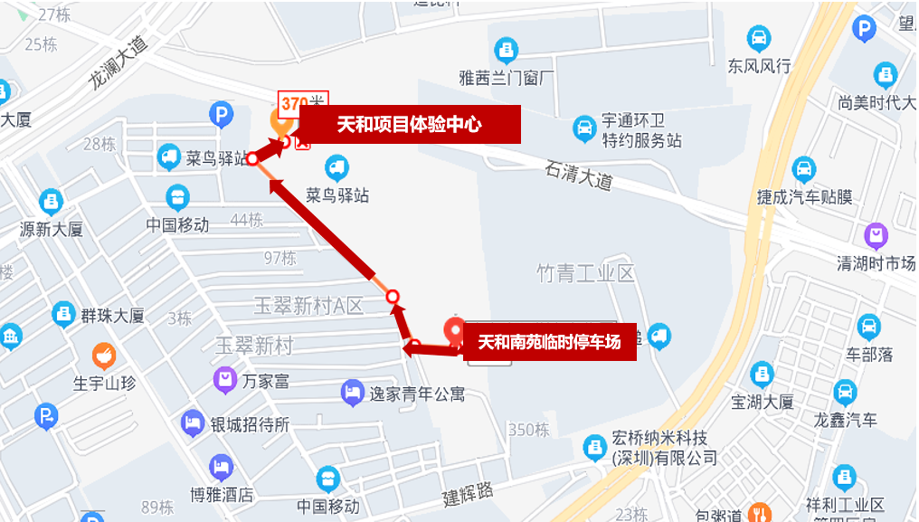
二、交通区位图

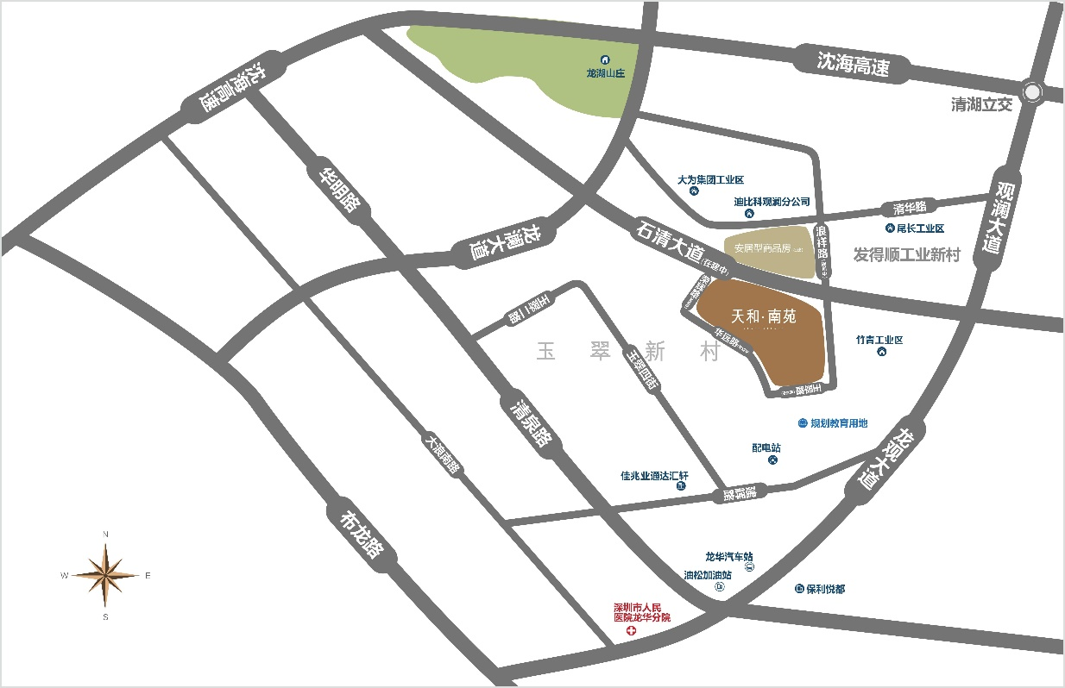
（交通配套信息来源于2021年12月31日深圳市规划和自然资源局和百度地图，交通规划设置、市政配套设置不排除因政府规划、政策规定及出卖人未能控制的原因而发生变化，本资料旨在提供相关信息，不代表着出卖人对此作出要约或承诺。）
三、注意事项
（一）看房家庭须按约定的时间，凭申请人身份证、纸质版预约看房回执单参加看房活动。
（二）考虑到看房现场接待能力有限，为了营造顺畅、良好的看房环境，请每个看房家庭最多安排两人现场看房。另从安全角度考虑，请看房家庭不要带老人、儿童进入看房现场。
（三）为了保证看房家庭人身安全，请遵循现场工作人员统一安排，不要在看房现场随意走动，以免发生意外。
（四）疫情防控措施：
请参加看房的人员，规范佩戴口罩、勤洗手，保持社交距离，做好个人防护，配合做好健康监测，保证无“新冠十大症状”。进入看房现场的所有看房人员须出示24小时内核酸阴性证明，健康码为绿码，行程卡显示近14天无中高风险地区及社区暴发疫情地市旅居史，体温<37.3℃，仔细阅读并现场签署《防疫承诺书》。
（五）上述交通指引均来自百度地图查询结果，仅供参考，请结合自身情况合理安排出行路线。

如有任何疑问，欢迎来电咨询：（0755）- 89993377。

深圳市栢恒商贸有限公司
2022年5月

天和南苑临时停车场定位二维码（高德地图）:
天和项目体验中心定位二维码（高德地图）:
